**周三讲估值**

**作者：二师父**

**微信公众号：二师父定投**



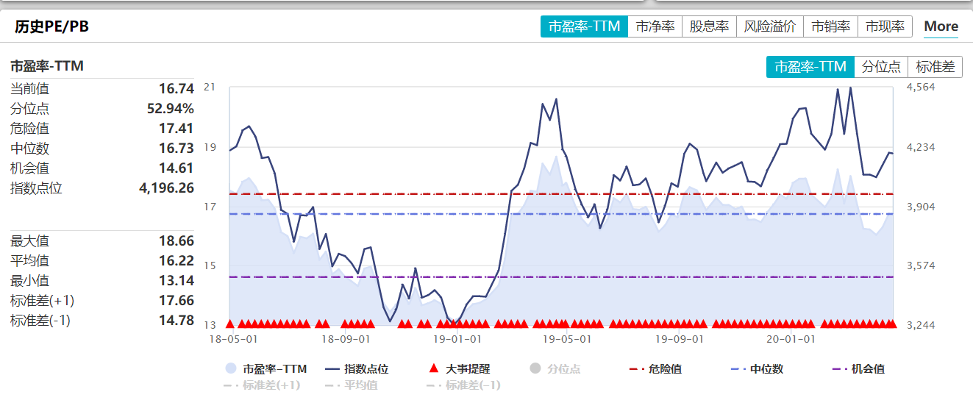

今天重点说下历史百分位数据。这个数据可以利用RANK函数自己计算，我们直接看网站计算好的数据。

全市场指数市盈率，百分位52.94%，代表历史上有52.94%的日子市盈率低于16.74.

很多同学可能会有疑问，为什么二师父的百分位是20%左右，哪里有问题呢？

大家仔细看图中的数据是从18年5月份开始的，而二师父的数据是从2000年底开始的。

这就会产生很大的误差。因为之前有的高估位置这个图里面没有包含，所以历史百分位就很高，实际上总体看没有那么高。

这就告诉大家，利用百分位估值的时候切记注意时间区间。否则没有任何意义。

可以从图中看到万得全市场指数市盈率在19年初最低，那时候近几年最低估值，所以不要再去看上证综合指数点位，这个有个参考，但是核心看数据还是要看全市场指数，最好的是全市场指数去掉石油石化类股票的数据。

再看全市场位置，其实并不是特低，所以这种时候不要去抄底，二师父给个指标，等我的全市场指数市盈率百分位在10%左右的时候，就是抄底信号，可以重仓杀入。2018年10月那时候我杀进入过一次。这种机会不多，没有到达极端便宜就不要一次建立太多头寸，每周定投即可。

等着吧，机会总是不缺的。